KMD Booking
Vejledning for foreningsansvarlige
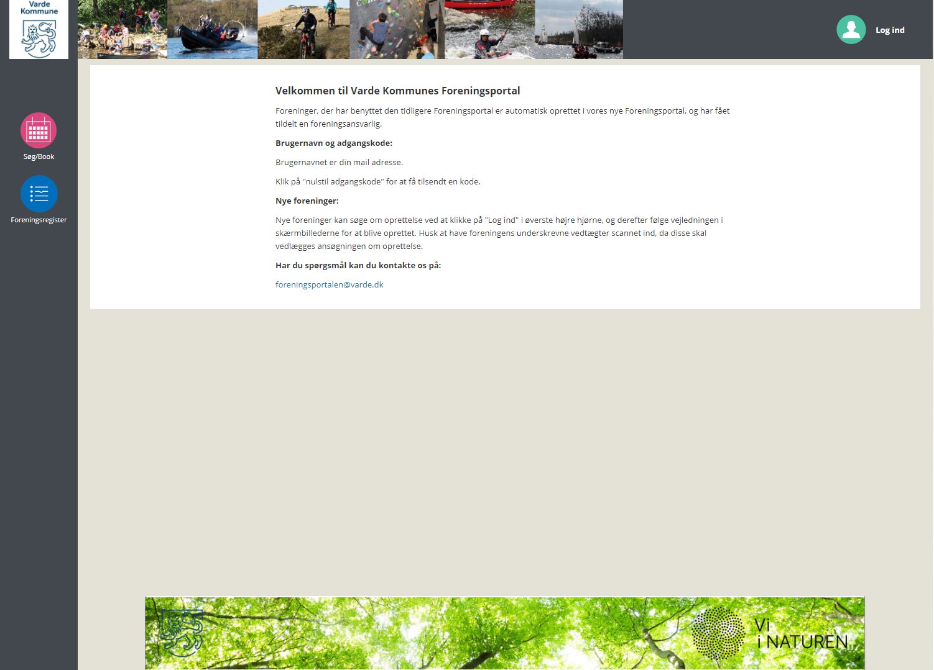

www.foreningsportalen-varde.kmd.dk

Indholdsfortegnelse
1 Nyt Log ind 3
2 Sådan logger du på 3
3 Ændring af navn, e-mail, adgangskode 4
4 Roller og rettigheder 5
5 Én bruger kan have flere roller 5
6 Søg en ledig tid – eksempler og tips 6
6.1 Søg en ledig tid i ét bestemt anlæg 6
6.2 Søg en ledig tid til én bestemt aktivitet 7
6.3 Søg en ledig tid til én bestemt aktivitet i ét bestemt anlæg 7
6.4 Gentagende bookinger 7
6.5 Hvad gør jeg hvis søgningen ikke giver noget resultat 9
7 Kalenderbooking 12
8 Book eller forespørg på en ledig tid 13
9 Booking oversigt – se, rediger og afbook 15
10 Vedligehold oplysninger om forening 16
10.1 Grundoplysninger 16
10.2 Foreningens kontaktpersoner 17
10.3 Indsend dokument 17
10.4 Medlemmer 18
10.5 Erklæring om Børneattest 18
10.6 Fanebladet ”Brugere” 18
11 Tilskud 19
11.1 Ny tilskudsansøgning kan både gemmes og sendes 20
11.2 Mail om tilskudsansøgninger 21
12 Yderligere oplysninger – kontakt 21

Nyt Log ind
Velkommen til kommunens ny bookingsystem.
Du får med det nye system et nyt login, der giver både en større sikkerhed og nye muligheder for dig og din forening.
Hver bruger har sit eget personlige login
Tidligere havde I som forening kun ét login, der blev brugt af flere i foreningen. Det nye system bygger på princippet, at hver bruger har sit eget personlige login. Men til gengæld kan hver forening have flere brugere med forskellige rettigheder, som kan agere på foreningens vegne. I bestemmer selv hvem og hvor mange.
Systemet følger således Digitaliseringsstyrelsens nye initiativ, hvor man ved login med privat Nem ID kan agere på vegne af fx en forening.

Sådan logger du på
Find det nye bookingsystem på adressen https://foreningsportalen-varde.kmd.dk og klik på ”Log ind”. Så vises nedenstående log ind billede.
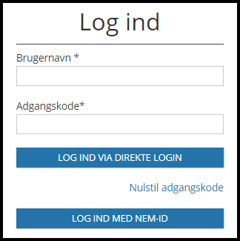
Du kan nu logge på det nye bookingsystem på to måder:
LOG IND VIA DIREKTE LOGIN
Her anvender du din e-mail som brugernavn sammen med en adgangskode, som du selv bestemmer. Hvis du ikke kender eller har glemt din adgangskode, klikker du blot på ”Nulstil adgangskode”, og du kan få tilsendt en ny kode.
Bemærk! Denne metode forudsætter, at du allerede er oprettet i systemet.
LOG IND MED NEM-ID
Her kan du logge ind ved brug af din personlige NEM ID.
Hvis administrator har oprettet dig, eller din brugerkonto stammer fra det gamle system, skal du først logge på via direkte log ind og indtaste dit cpr. nr. under din brugerkonto / profil, inden du kan anvende NEM-ID til log ind.
Men hvis administrator har oprettet dig og hermed sagt ok til, at du får adgang til systemet, er NEM-ID log-ind altså kun et tilbud til dig. Det er ikke noget du skal anvende.

Ændring af navn, e-mail, adgangskode
Når du er logget på, kan du opdatere dine personlige oplysninger ved at klikke på den grønne mand i skærmens øverste højre hjørne. 
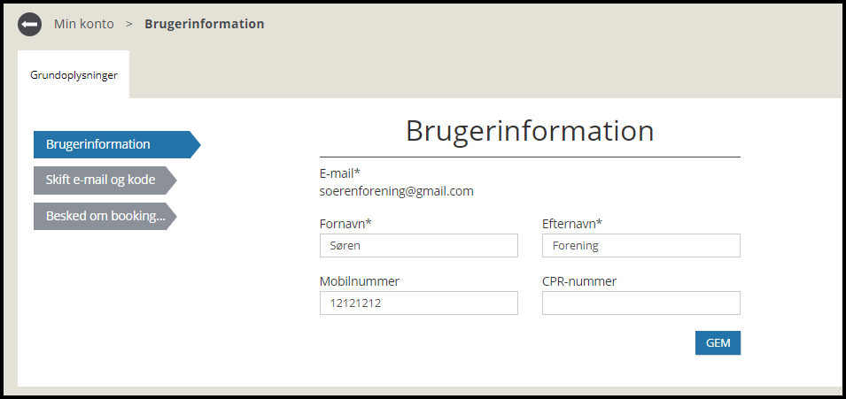
Du har her adgang til tre menupile:
Brugerinformation
Her kan du ændre navn, mobilnummer og evt. indtaste dit CPR-nummer.
CPR-nummer er påkrævet, hvis du ønsker at logge på via NEM ID.
Skift e-mail og kode
Her kan du ændre både din e-mail og dit kodeord til direkte login.
Besked om bookinger
Her kan du angive, hvorvidt du ønsker at modtage beskeder via e-mail i forbindelse med bookinger og afbookinger, eller du blot vil have sådanne beskeder/notifikationer vist i menuen ”Besked om bookinger”.

Roller og rettigheder
Bookingsystemet har flere forskellige roller med forskellige rettigheder.
Nedenfor er nævnt de to, der er relevante for dig og din forening.
Rolle | Rettigheder
Foreningsansvarlig | - Adgang til booking, sæsonansøgning, tilskud og administration af foreningsoplysninger  - Administrerer hvilke andre, der skal kunne logge på systemet i foreningens navn.  - Kan se/redigere foreningens bookinger.
Foreningsbooker | - Adgang til at booke til foreningen  - Kan se og redigere egne bookinger  Anvendes til fx trænere eller holdledere, der udelukkende skal have adgang til at booke tider til foreningen.
Foruden ovennævnte roller, findes der også roller til brug for virksomheder, interne afdelinger som fx skoler, institutioner eller forvaltninger i kommunen samt private. Virksomheder og private har dog ikke adgang til at booke kommunale lokaler.

Én bruger kan have flere roller
Selvom du er med i flere foreninger, og du evt. har forskellige roller i disse, behøver du kun ét login til bookingsystemet.
Hvis du har flere roller, bliver du i login processen spurgt om, hvilken rolle du vil logge på med.
Nedenfor ser du et eksempel på én bruger, der har tre roller i systemet, som han kan vælge mellem ved login.
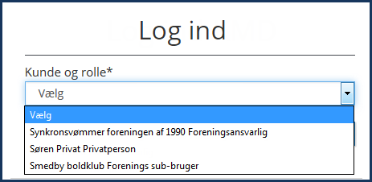
Hvordan tilknyttes flere roller til én bruger
Hvis du allerede er oprettet i systemet og har behov for at få tilknyttet flere roller til din bruger, gør du følgende:
- Rolle i en anden forening eller intern afdeling i kommunen
Henvend dig til den ansvarlige for den pågældende forening eller interne afdeling

Søg en ledig tid – eksempler og tips
Log på - inden du søger ledige tider
Du kan principielt godt søge efter ledige tider uden at være logget på systemet. Men vi anbefaler, at du logger på.
Her følger eksempler på typiske søgninger efter ledige lokaler på en enkelt dag og gentagende dage/tider.

Søg en ledig tid i ét bestemt anlæg
- Klik på Søg/Book ikonet 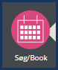
Vælg det anlæg, hvor du ønsker at booke et lokale
- Vælg dato og tid for, hvornår du skal bruge lokalet
Bemærk! ”Fra Dato” og ”Til dato” skal være ens.
- Klik ”Søg”
- Du får nu vist en liste med de lokaler, der er ledige i anlægget den pågældende dag i det pågældende tidsrum.
Bemærk! Ved at klikke på ”Info-mærket” yderst til høje i søgeresultatet, kan du få info om anlæg og lokaler, såfremt en sådan findes.
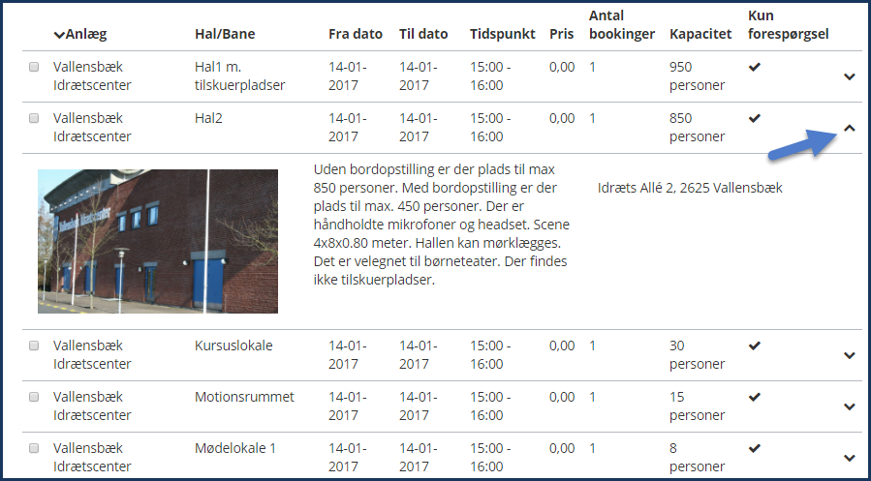

Søg en ledig tid til én bestemt aktivitet
- Vælg den aktivitet, du ønsker et lokale til.
- Vælg dato og tid for, hvornår du skal bruge lokalet
Bemærk! ”Fra Dato” og ”Til dato” skal være ens.
- Klik ”Søg”
- Du får nu - hvis du er heldig – en liste over lokaler på forskellige anlæg, hvor der er ledigt, og hvor det er muligt du/I kan lave den pågældende aktivitet.

Søg en ledig tid til én bestemt aktivitet i ét bestemt anlæg
Du kan indsnævre din søgning yderligere ved samtidigt at vælge både ét anlæg og én aktivitet
- Vælg først anlæg og dernæst aktivitet
- Vælg dato og tid for, hvornår du skal bruge lokalet
Bemærk! ”Fra Dato” og ”Til dato” skal være ens.
- Klik ”Søg”

Gentagende bookinger
Det er muligt at booke et lokale gentagende gange hen over en periode. Du kan fx vælge at lokalet – såfremt det er ledigt - skal bookes hver tirsdag.
Her har du et eksempel på, hvordan du gør.
Du ønsker at booke et lokale til 30 personer på Korsagergård – så vidt muligt - hver tirsdag i perioden 24/1 til 28/2. Det vil dog være OK for dig, hvis du blot kan få 3 af de 6 tirsdage, der er i perioden.
Du laver derfor nedenstående søgning efter at have valgt eksempelvis anlægget ”Korsagergård”.
- Vælg perioden fra 24-01-2017 til 28-02-2017 og tiden 16:00 til 19:00
- Sæt markering ved ”Gentagende booking” og vælg at gentagelsen skal være ”Hver uge”
- Vælg at det mindste antal bookinger, du er interesseret i er ”3”
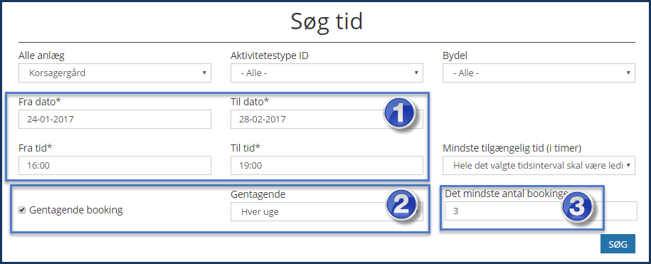
Søgningen giver følgende resultat
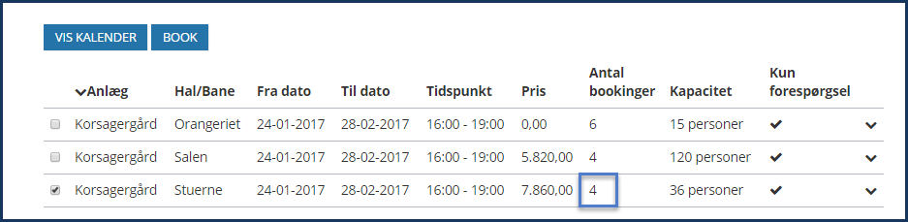
Vælger du lokalet ”Stuerne”, kan du få lokalet 4 gange inden for den periode, du har valgt at søge på. Klik på ”Book”, og du får nedenstående billede, hvor du kan se hvilke dage, du har mulighed for at booke lokalet.
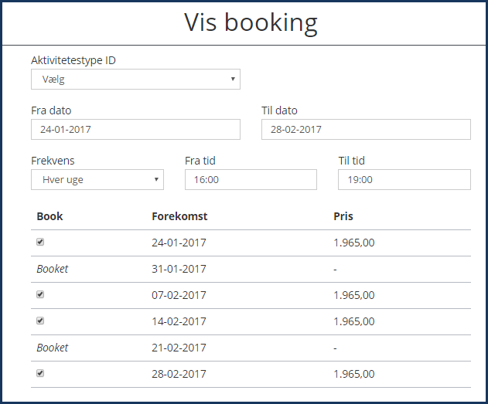
Bemærk!
Du har endnu ikke gennemført bookingen. Det sker først efter, at du har accepteret og gennemført bookningen i din ”Kundekurv”.
Du kan her vælge ”Tilbage” og se på ét af de andre resultater, søgningen gav, eller du kan lave en helt ny søgning.

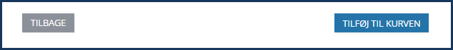

Hvad gør jeg hvis søgningen ikke giver noget resultat
Hvis din søgning ikke giver noget resultat, kan årsagen typisk være:
- Der er ingen ledige lokaler
- Anlægget har lukket
- Du har ikke rettighed til at booke de lokaler, der måtte være ledige
Udvid søgningen
Du har nu forskellige muligheder for alligevel at finde et ledigt lokale. Du kan udvide din søgning ved fx at søge på alle anlæg eller ved at ændre eller udvide det tidsrum, hvori aktiviteten kan foregå. Det sidste gøres som vist i nedenstående eksempel.
Du vil egentlig gerne have et lokale i eksempelvis ”Fladså Hallen” den 19/1 i to timer fra kl. 13.00 til 15.00. Du laver derfor nedenstående søgning:
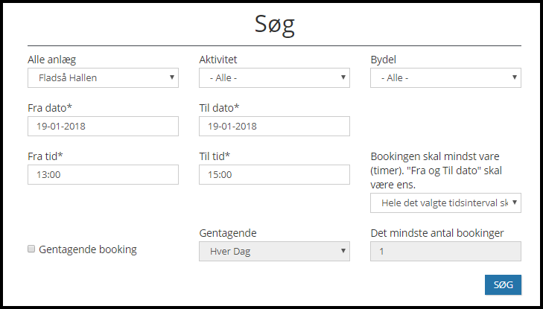
Desværre giver din søgning ikke noget resultat.

Du kan nu udvide søgningen for at se, om det er muligt at få et lokale senere på dagen.
Måske tænker du: ”Det er OK, hvis jeg blot kan få lokalet i to timer mellem kl. 13:00 og 18:00”
Det gøres således:
- Du bibeholder anlæg og dato fra første søgning

- Herefter ændrer du ”Fra tid” til 13:00 og ”Til tid” til 18:00.
Men da du kun har brug for et lokale i to timer, vælger du 2 i ”Bookingen skal mindst vare..”
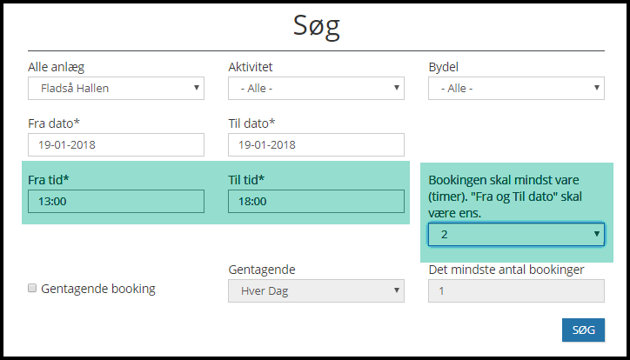

- Klik ”Søg”

- Hvis søgningen nu giver resulatat, kan du nu vælge at booke et af lokalerne i de to timer, du har behov for.

Kalenderbooking
Hvis du ved hvilket anlæg og lokale, du ønsker at booke, kan du vælge at anvende ”Kalenderbooking”. Klik på pilen og du kommer til kalenderbooking.
- Vælg Anlæg og Lokale

- Markér i kalenderen den tid du ønsker at booke

- Klik ”Book”
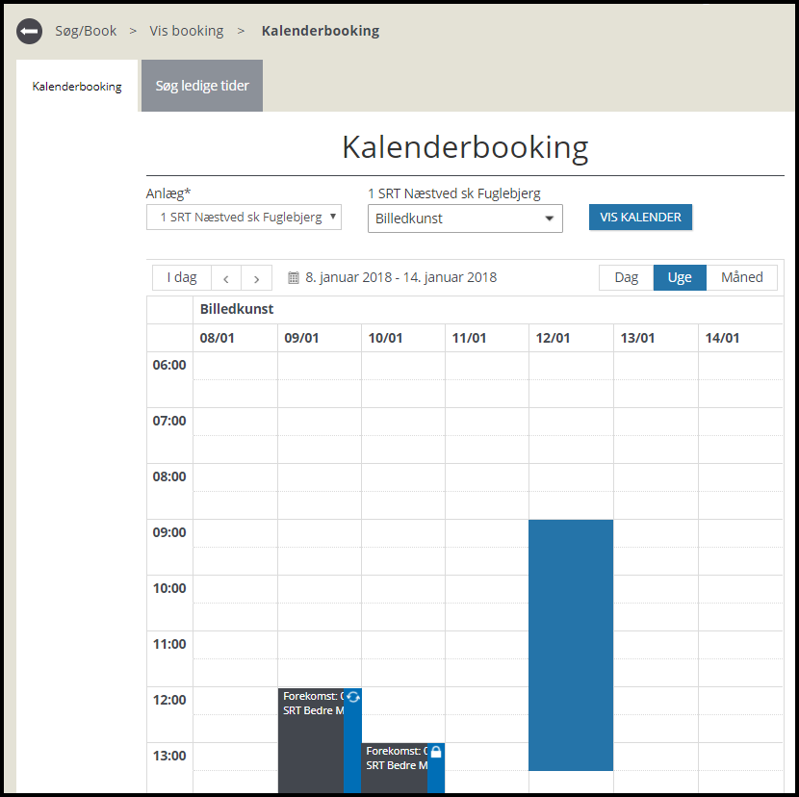
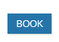

Book eller forespørg på en ledig tid
Når du har fundet det lokale, du ønsker at booke, markerer du det og klikker på ”Book”.
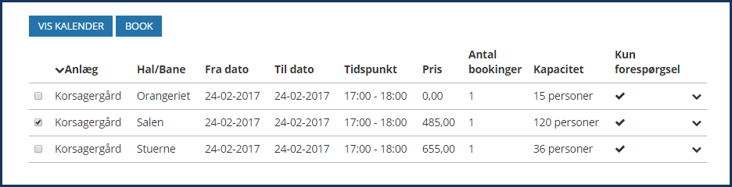
Du får nu mulighed for at tilføje yderligere oplysninger til bookingen
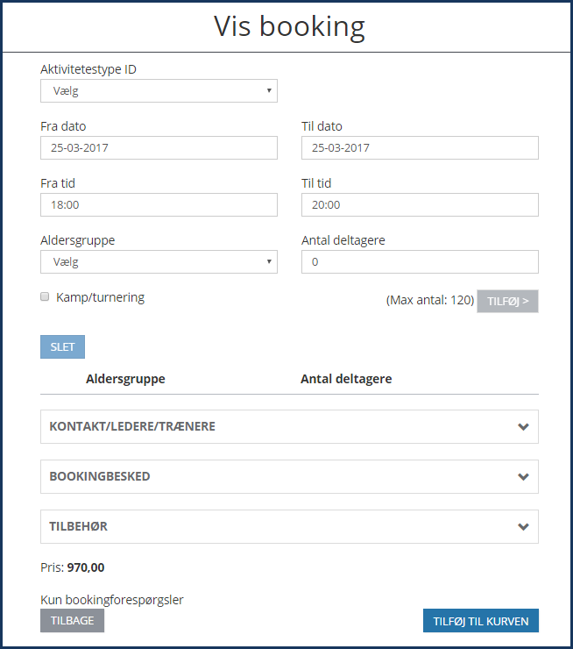 | Vær specielt opmærksom på følgende felter:  - Aktvitet  Vælg Aktivitet  - Kontakt/ledere/trænere  Du skal tilføje dig selv eller andre foreningensansvarlige eller foreningsbookere  Vigtigt at du gør det!!  - Bookingbesked  Hvis du har specielle ønsker eller spørgsmål til administrator eller serviceleder, kan du skrive dem her  - Tilføj tilbehør eller ydelser  Der er ikke tilknyttet tilbehør eller ydelser til de kommunale lokaler i Varde Kommune. Du kan evt. henvende dig til servicelederen på skolen og høre, om I kan låne specielt udstyr.

Når du vælger ”Tilføj til kurven” får du vist en booking oversigt, hvor du bl.a. kan se prisen for leje af lokalet.. 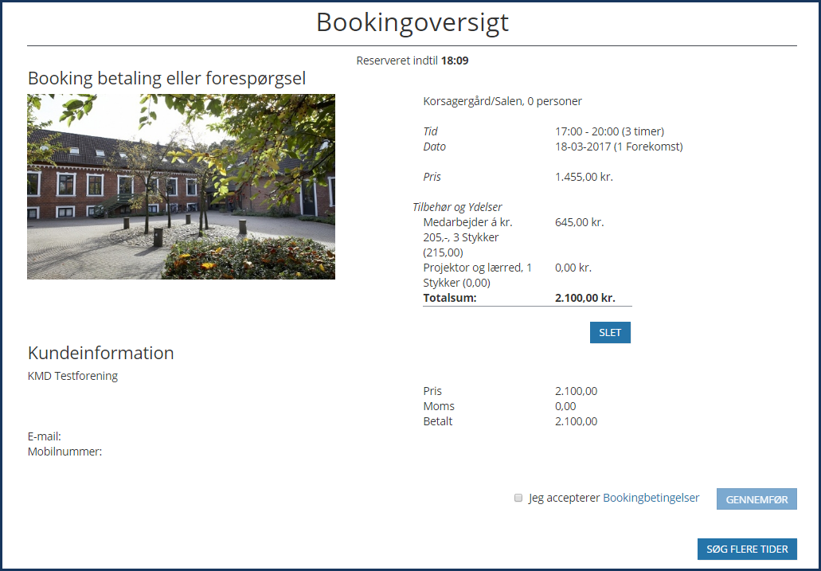
Du har nu tre valgmuligheder:
- Du kan vælge ”Slet” og dermed fortryde den booking, du er i gang med
- Du kan se og acceptere bookingbetingelserne og gennemføre bookingforespørgslen
- Du kan søge og tilføje flere bookinger til din ”Kundekurv”, inden du vælger at gennemføre flere bookingforespørgsler på én gang.

Husk at gå til indkøbskurven og tryk gennemfør!

Booking oversigt – se, rediger og afbook
I menuen ”Bookinger” kan du som foreningsansvarlig eller foreningsbooker se, redigere og evt. afbooke foreningens bookinger (Bemærk! Foreningsbookere kan kun se, redigere og afbooke egne bookinger). Du kan endvidere se status på den enkelte booking. Fx om den stadig ligger som ”Forespørgsel”
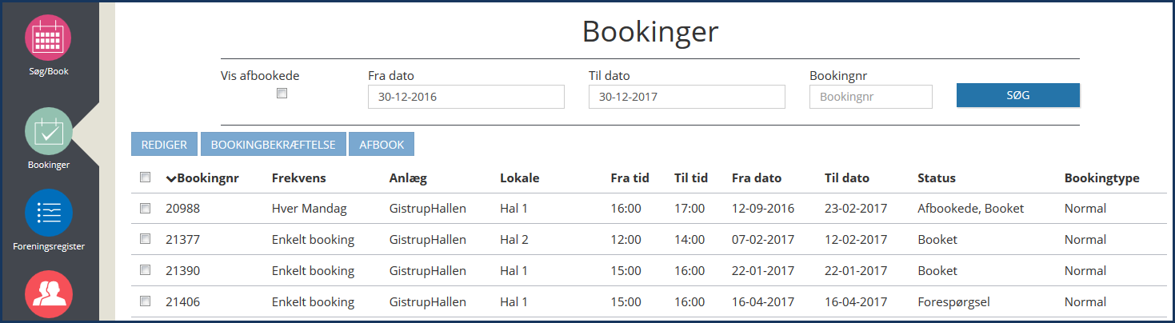
Hvis du har behov for det, kan du redigere en booking. Du kan fx sætte en kontaktperson på eller tilføje en bookingbesked.
Hvis der er tale om en gentagende booking (eks.vis en sæsonbooking), kan du under ”Rediger” slette et enkelt tilfælde eller flere tilfælder.
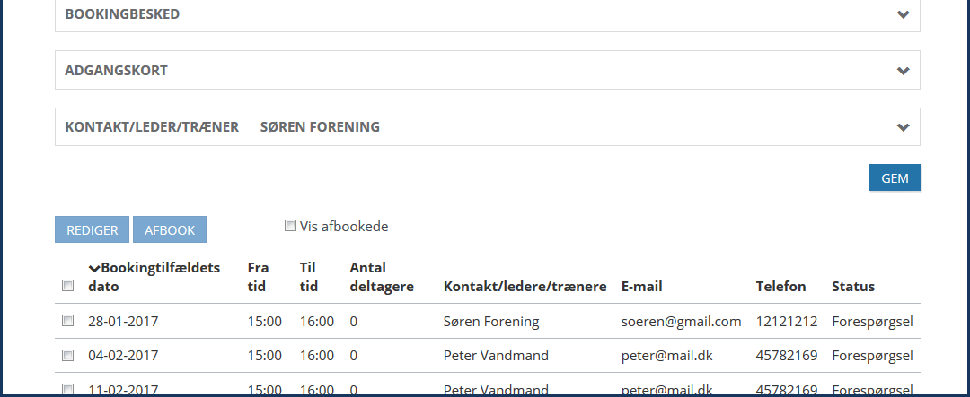

Vedligehold oplysninger om forening
Du har som foreningsansvarlig muligheder for og pligt til at vedligeholde og opdatere forskellige oplysninger omkring din forening. Du vedligeholder oplysninger om foreningen i menuen ”Forening”
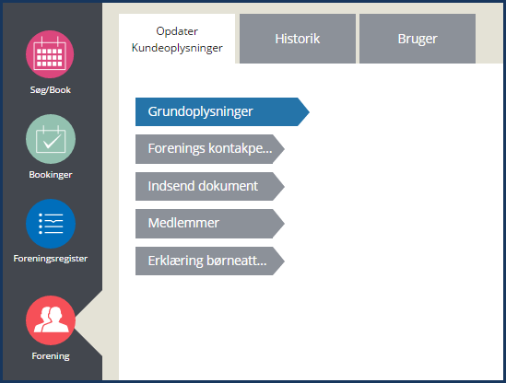 | Der er som tidligere nævnt ikke noget i vejen for, at I kan være flere foreningsansvarlige og dermed deles om opgaven.  Måske er det fx ikke den samme person, der har ansvaret for at indsende regnskab og søge om tilskud, som den der står for at opdatere grundoplysninger og bekræfte, at I indhenter børneattester. Det er dog vigtigt, at I opdatere jeres grundoplysninger, bekræfter at I indhenter børneattester og hvert år uploader foreningens regnskab på Foreningsportalen.

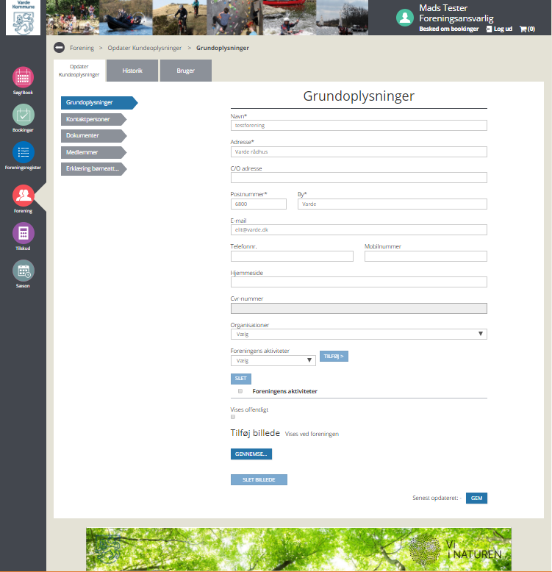
Grundoplysninger
Her kan du opdatere grundoplysningerne omkring din forening.
Hvis du opdaterer nogle af de obligatoriske oplysninger (navn, adresse, postnummer, by) vil du få vist en besked, der fortæller at ændringerne er sendt til behandling, og at de først vil kunne ses efter, at de er blevet godkendt. Du får en mail med besked om udfaldet af behandlingen.
Bemærk!
Du vil først kunne lave eventuelle nye eller yderligere ændringer efter, at dem, du allerede har foretaget, er godkendt eller afslået. Så vær sikker på, at du får lavet alle ændringer, og at de er korrekte, inden du klikker på ”Gem”
Vises offentligt
Hvis du sætter en markering i feltet ”Vises offentligt”, vil din forening blive vist i foreningsregistret. Som udgangspunkt skal foreningen vises offentlig, da eksempelvis nye borgere og eksisterende borger i Varde Kommune kan se, hvilke foreninger der findes i kommunen.
Tilføj billede
Hvis du uploader et billede, vil det blive vist i Foreningsregistret således:
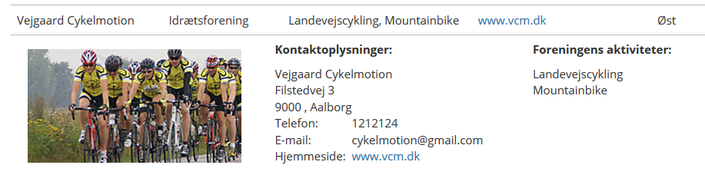
Du kan anvende formaterne: jpeg, gif eller png
I eksemplet ovenfor er anvendt en jpeg fil på 200 x 150 pixels.
Billeder i længde/højde forholdet 4 til 3 passer fint i begge registre.
Pas på billedet ikke fylder for meget (gerne under ½ mb). Ellers kan det påvirke svartiden på at få billedet vist for brugere med dårlige internetforbindelse.

Send adgangsinformation inden bookingtilfældet
Dette felt har kun betydning hvis kommunen anvender elektronisk adgangskontrol, og at info herom kan sendes via SMS. Dette har Varde Kommune ikke p.t.

Foreningens kontaktpersoner
Her kan du oprette og vedligeholde foreningens kontaktpersoner.
Kontaktpersoner er typisk foreningens bestyrelsesmedlemmer, og du skal være opmærksom på, at de ikke umiddelbart har adgang til systemet.
Hvis de skal have adgang til systemet, skal de samtidigt oprettes som brugere af systemet - enten som foreningsansvarlig eller foreningsbooker.
Hvis du sætter markering i ”Vis kontaktperson offentligt”, vil den pågældende kontaktperson blive vist i Foreningsregistret.
Bemærk!
Nogle typer kontaktpersoner skal eventuelt godkendes af administrator, før de bliver vist i Foreningsregistret i portalen.

Indsend dokument
Kultur og Fritid skal altid have foreningens gældende vedtægt – skal dog ikke sendes ind hvert år – men skal indsendes, hvis der har været rettelser til vedtægten ved sidste generalforsamling.
Derudover skal der hvert år indsendes et godkendt, underskrevet og revideret regnskab. Husk at regnskabet skal være underskrevet af hele bestyrelsen samt af foreningens revisor(er). Som minimum skal Kultur og Fritid have foreningens tilskudsregnskab. Vær opmærksom på, at regnskabet som et lovkrav skal offentliggøres på Foreningsportalen, så det ligger frit tilgængelig for alle.
Ved ansøgning om lokaletilskud skal der som minimum indsendes dokumentation på vedligehold og Kultur og Fritid kan indkalde yderligere bilag i forbindelse med en stikprøvekontrol.

Medlemmer
Søger foreningen om medlemstilskud og lokaletilskud skal foreningens medlemstal indberettes på Foreningsportalen. Opgørelsestidspunktet er typisk i forbindelse med foreningens regnskabsafslutning. Det vigtigste er, at medlemstallet opgøres på den samme dato hvert år. Medlemstallet skal opdeles i medlemmer fra 0-25 år og 26 og ældre.

Erklæring om Børneattest
Foreninger har pligt til at indhente børneattest i forbindelse med nyansættelser af trænere, ledere og instruktører med tilknytning til børn under 15. Der søges digitalt om indhentelse af en børneattest på https://www.politi.dk/da/borgerservice/straffeattest/boerneattest/ Her kan du også læse meget mere omkring børneattester.
For at kunne få stillet kommunale lokaler til rådighed og modtage tilskud skal foreningen via Foreningsportalen acceptere at foreningen har kendskab til reglerne omkring indhentelse børneattester.
Hvis foreningen ikke accepterer dette på Foreningsportalen, og foreningen samtidig ikke indhenter børneattester på sine trænere, ledere og instruktører, som har med børn under 15 år at gøre, får det den konsekvens, at foreningen ikke kan få kommunale lokaler stillet til rådighed til sin aktivitet - ligesom foreningen ej heller er berettiget til kommunale tilskud.
Varde Kommune kan tage stikprøvekontrol af om børneattester er indhentet på ledere, trænere og instruktørere.

Fanebladet ”Brugere”
Her kan du se og vedligeholde foreningens brugere.
Hvis du vil oprette en ny foreningsansvarlig eller foreningsbooker, klikker du på ”Opret”, og du får mulighed for at søge på en e-mail.
Hvis vedkommende, du søger, allerede er oprettet i systemet (fx fordi han/hun er oprettet som privat bruger eller er tilknyttet en anden forening) kan du umiddelbart tilknytte vedkommende til foreningen. Der bliver automatisk sendt en mail om, at du har oprettet vedkommende som foreningsansvarlig eller foreningsbooker.
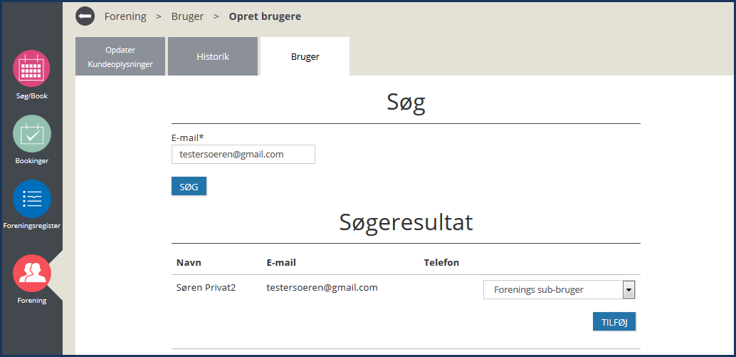
Hvis e-mailen ikke findes i systemet, får du mulighed for at sende en invitation.
Du kan vælge, om det skal være en invitation til at blive ”Ansvarlig” eller til at blive ”Booker”.
Modtageren får nu mulighed for selv at registrere sig som ny bruger.
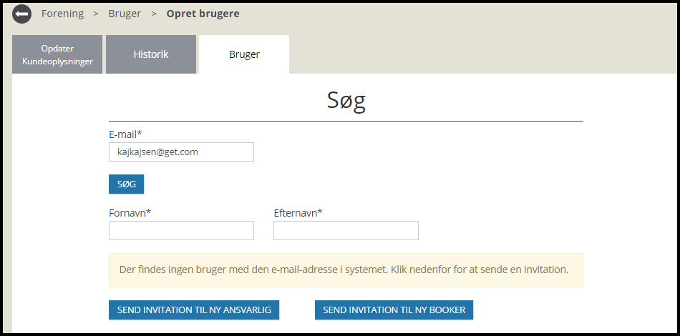

Tilskud
I ”Tilskud” kan du se de tilskud, foreningen allerede har søgt samt status på dine ansøgninger.
Du kan endvidere oprette en ny ansøgning ved klikke på: ”Ny tilskudsansøgning”
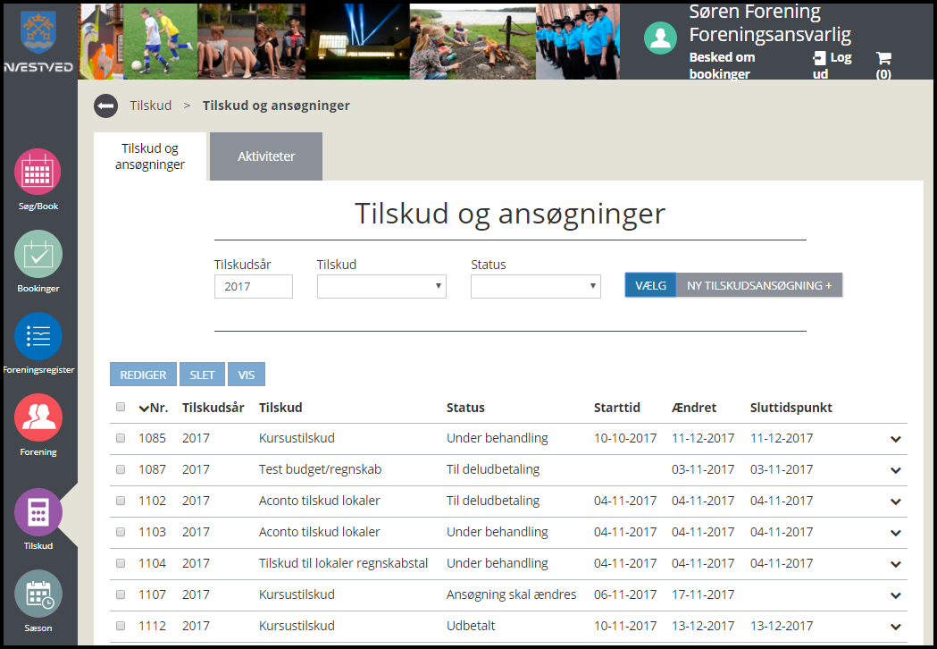
Bemærk felterne ”Tilskudsår”, ”Tilskud” og ”Status” anvendes til, at du kan søge i de tilskud, du allerede har oprettet/søgt.

Ny tilskudsansøgning kan både gemmes og sendes
Når du har valgt at oprette en ny tilskudsansøgning, får du to muligheder. Du kan gemme den, eller du kan sende den.
”Gem” anvendes, hvis du ikke er færdig med at oprette ansøgningen. Fx i tilfælde hvor du skal skaffe yderligere info for at kunne udfylde ansøgningsformularen. Her gemmer du en kladde, som kun du og evt. andre foreningsansvarlige kan se.
”Send” bruger du, når formularen er udfyldt og skal sendes til behandling i Kultur og Fritid.
Det er først, når den er sendt, at administrator kan se og behandle den.
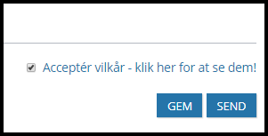

Mail om tilskudsansøgninger
Du og evt. andre foreningsansvarlige modtager en mail når/hvis
- Din ansøgning mangler info og skal ændres
- Din ansøgning bliver afslået af Kultur og Fritid
- Din ansøgning er godkendt og sendes til udbetaling
- Hvis administrator (Kultur og Fritid) i særlige tilfælde har oprettet en ansøgning for foreningen.

Yderligere oplysninger – kontakt
Du kan kontakte os ved at sende en mail til Foreningsportalen@varde.dk
Du har også mulighed for at kontakte os på nedenstående mails eller tlf.
Bookinger:
Lone Dalgaard Mikkelsen, e-mail lmik@varde.dk, tlf. 7994 7958
Tilskud Børne- og Ungeforeninger:
Elin Thorup, e-mail elit@varde.dk, tlf. 7994 7954
Tilskud Idrætsforeninger
Berith Ellegaard Andreasen, e-mail bera@varde.dk, tlf. 7994 7270

